Nama : NI PUTU KRISMAYANTI

Semester : II

Jurusan : S1 Ilmu Perpustakaan

UPBJJ-UT : 77/ DENPASAR

NIM : 042303053

**MEDIA TEKNOLOGI**

Tugas 1 :

1. Jika anda seorang kepala perpustakaan, rancanglah sebuah skema perencanaan penggunaan media teknologi yang berfungsi dalam pengembangan perpustakaan ke arah perpustakaan modern.
2. Bagaimana analisa anda terkait dengan ketergunaan media cetak di perpustakaan? Jelaskan jenis media yang paling popular digunakannya?

Jawab :

1. Jika saya menjadi kepala perpustakaan, hal pertama yang akan saya rancang agar perpustakaan lebih maju ke arah modern adalah dengan pengembangan katalog online atau yang biasa disebut dengan OPAC. Menurut saya masih banyak staf perpustakaan yang belum ahli dalam bidang ini, sehingga penggunaan katalog secara manual harus perlahan ditinggalkan. Bukan itu saja pembaruan ID card yang dimiki oleh member atau pengunjung akan saya lengkapi dengan barcode, maka staf hanya tinggal melakukan scanning terhadap barcode kemudian data member/pengunjung akan tampil pada layar komputer. Berikut skema perencanaan yang saya buat :

Skema ada di bawah

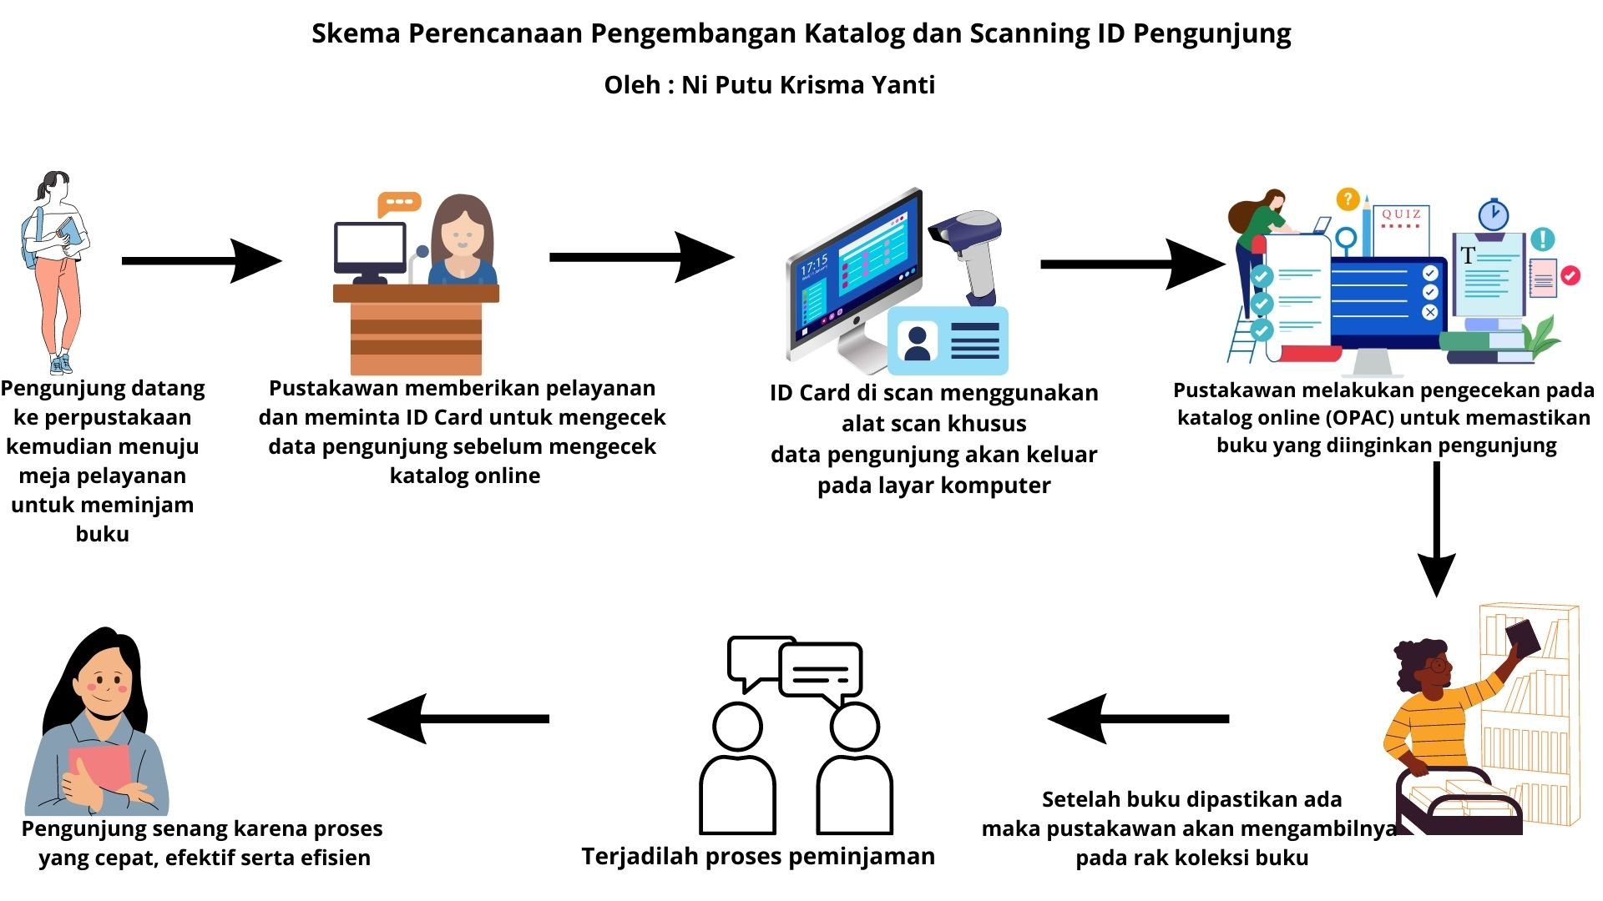

Penjelasan :

1. Pengunjung datang ke perpustakaan untuk meminjam buku. Contoh pengunjung diatas telah memiliki ID Card sebagai member perpustakaan
2. Pustakawan memberikan pelayanan lalu meminta ID Card milik pengunjung untuk di cek terlebih dahulu
3. Pengecekan dilakukan dengan menggunakan alat scan barcode dan komputer. Kemudian pada ID Card sudah tertera barcode milik pengunjung, di scan dan hasilnya akan keluar pada layar komputer
4. Kemudian pustakawan akan memanfaatkan media teknologi untuk mengecek online katalog (OPAC) untuk memastikan buku yang dipinjam sudah dikembalikan atau belum oleh pengunjung sebelumnya
5. Setelah dipastikan ada maka pustakawan akan mengambilnya pada rak koleksi buku
6. Kemudian akan terjadi proses peminjaman buku yang berlangsung antara pustakawan dengan pengunjung
7. Pengunjung merasa senang karena proses yang ada pada perpustakaan sangat singkat dan tidak memerlukan waktu yang lama.
8. Di zaman yang kini sudah sangat modern khususnya pada bidang teknologi dan informasi, eksistensi dari koleksi media cetak tetap awet hingga sekarang. Bagi saya sendiri media cetak tidak akan lekang oleh waktu dikarenakan sifat media cetak itu sendiri yang sangat portable atau bisa dibawa kemana saja tanpa perlu bantuan akses dari alat tertentu. Untuk menjaga media cetak agar tetap ada seterusnya, sebaiknya pihak pustakawan atau perpustakaan lebih bijak dalam mengetahui minat pengunjung serta jenis koleksi media cetak yang ada mengikuti tema, topik serta isu yang tidak mudah membuat pengunjung bosan.

Diantara media cetak dan elektronik yang paling banyak digunakan tetaplah media cetak. Memang di era sekarang ini semuanya lebih memanfaatkan teknologi karena kemudahan yang diberikan. Tetapi jika kita telaah lagi dalam bidang ekonomi, tidak semua masyarakat bisa belajar dengan menggunakan media elektronik dikarenakan pada sistem elektronik kita harus memiliki alat bantu yang bisa mengakses segala jenis situs online mengenai media elektronik, sedangkan keadaan/kondisi ekonomi tidak bisa mendukung. Sehingga agar seluruh masyarakat bisa belajar dan mengembangkan potensinya lewat membaca, maka media cetak menjadi alternatif terbaik. Hal ini dikarenakan media cetak dapat dipinjam melalui perpustakaan atau antar teman yang suka membaca serta memiliki banyak koleksi buku.

Jadi, menurut saya media cetak tetap menjadi media yang popular dan paling banyak digunakan oleh masyarakat.